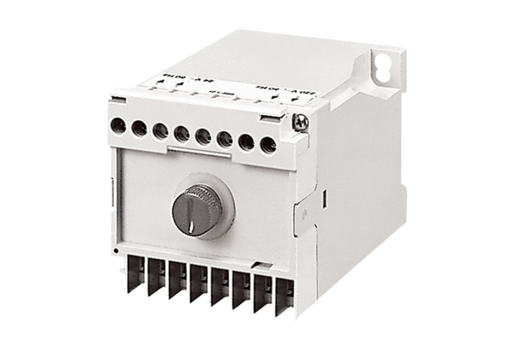Bezpečnostní transformátor TRE 50Obsah dodávky: 1 kusSortiment: A
Typové číslo: 0157.0385Výrobce: MAICO

